г. Ростов-на-Дону, 2018г.
МИКРОРАЙОН 15А
ВЫПОЛНЕНИЕ РАБОТ ПО КОРРЕКТИРОВКЕ ПРОЕКТА МЕЖЕВАНИЯ МИКРОРАЙОНОВ В ГОРОДЕ СУРГУТЕ

ПРОЕКТ МЕЖЕВАНИЯ ТЕРРИТОРИИ

ТЕКСТОВАЯ ЧАСТЬ

Заказчик – Слабко Евгения Михайловна
Подрядчик – ИП Остапенко О.Н.

ВЫПОЛНЕНИЕ РАБОТ ПО КОРРЕКТИРОВКЕ ПРОЕКТА МЕЖЕВАНИЯ МИКРОРАЙОНОВ В ГОРОДЕ СУРГУТЕ

МИКРОРАЙОН 15А

ПРОЕКТ МЕЖЕВАНИЯ ТЕРРИТОРИИ

ТЕКСТОВАЯ ЧАСТЬ

30/17-ПМ
Специалист | О.Н. Остапенко

Состав проекта:
Проект межевания территории микрорайона 15А |  | Примечания
1. | Основная часть проекта межевания | -
1.1. | Текстовая часть проекта межевания | Сшив
1.2. | Чертеж межевания территории (основная часть), М 1:1000 | Лист 1
2. | Материалы по обоснованию проекта межевания территории | -

Содержание:
Основная часть проекта межевания территории
(утверждаемая часть)
Текстовая часть проекта межевания территории
1 | Общие положения основной части проекта межевания территории | Стр. 5
2 | Перечень и сведения о площади образуемого земельного участка, в том числе возможные способы их образования | Стр. 7

ОСНОВНАЯ ЧАСТЬ ПРОЕКТА МЕЖЕВАНИЯ ТЕРРИТОРИИ
(УТВЕРЖДАЕМАЯ ЧАСТЬ)

ТЕКСТОВАЯ ЧАСТЬ ПРОЕКТА МЕЖЕВАНИЯ ТЕРРИТОРИИ

1. Общие положения проекта межевания территории
Основания подготовки проекта межевания территории
Подготовка проекта межевания микрорайона 15А осуществляется на основании:
1) договора подряда №53/20 от 10.02.2020г.;
2) постановления администрации города Сургута от 23.08.2019г. № 6204 «О корректировке проекта межевания территорий микрорайона 15А города Сургута в части изменения границ земельных участков с кадастровыми номерами 86:10:0101005:10, 86:10:0101005:3294»;
3) генерального плана муниципального образования городского округа город Сургут, утвержденного решением Думы города Сургута от 17.12.2014 №635-VДГ;
4) правил землепользования и застройки муниципального образования городского округа город Сургут, утвержденных решением Думы города Сургута от 28.06.2005 №475-III ГД;
Подготовка проекта межевания территории микрорайона 15А осуществляется в соответствии:
1) с градостроительным кодексом Российской Федерации от 29.12.2004 №190-ФЗ (далее - ГрК РФ);
2) с земельным кодексом Российской Федерации от 25.10.2001 №136-ФЗ (далее - ЗК РФ);
3) с нормативами градостроительного проектирования:
- региональными нормативами градостроительного проектирования Ханты-Мансийского автономного округа – Югры (далее-РНГП-Югры), утвержденными приказом Департамента строительства Ханты-Мансийского автономного округа – Югры от 29.12.2014 № 534н;
- местными нормативами градостроительного проектирования муниципального образования городской округ город Сургут, утвержденные решением Думы города Сургута от 07.05.2015 №695-VДГ (далее-ПЗЗ).
4) с требованиями технических регламентов;
5) с требованиями сводов правил;
6) с учетом материалов и результатов инженерных изысканий;
7) с учетом границ территорий объектов культурного наследия, включенных в единый государственный реестр объектов культурного наследия (памятников

истории и культуры) народов Российской Федерации, границ территорий выявленных объектов культурного наследия;
8) с учетом границ зон с особыми условиями использования территорий.
Подготовка проекта межевания территории микрорайона 15А осуществляется с учетом ранее разработанной документации:
1) проект планировки улично-дорожной сети города Сургута, утвержденный постановлением Администрации города Сургута от 20.07.2015 №5044, в редакции постановления Администрации города Сургута от 26.01.2017 №463;
2) существующими проектами объектов, находящихся в стадии проектирования и строительства.

Цели и задачи подготовки проекта межевания территории
Корректировка проекта межевания территории микрорайона 15А осуществляется в целях: установления границ земельных участков под существующими объектами капитального строительства. Задачами корректировки проекта межевания застроенного микрорайона является обеспечение следующих требований:
1) анализ фактического землепользования в районе проектирования;
2) определение в соответствии с нормативными требованиями площадей земельных участков исходя из фактически сложившейся планировочной структуры района проектирования;
3) формирование границ застроенных земельных участков с учетом функционального назначения объектов застройки в территориальной зоне;
4) обеспечение условий эксплуатации объектов, расположенных в районе проектирования в границах формируемых земельных участков;
7) обеспечение публичности и открытости градостроительных решений, в том числе размещение данных на интерактивной карте территории в границах элементов планировочной структуры (застроенных микрорайонов) города Сургута.
Корректировка проекта межевания осуществляется в виде отдельного документа. В соответствии с частью 5 статьи 41 ГрК РФ целями корректировки проекта межевания территории без подготовки проекта планировки территории являются:
1) установление, изменение, отмена красных линий для застроенных территорий, в границах которых не планируется размещение новых объектов капитального строительства;
2) установление, изменение, отмена красных линий в связи с образованием и (или) изменением земельного участка, расположенного в границах территории, применительно к которой не предусматривается осуществление деятельности по комплексному и устойчивому развитию территории, при условии, что такие уста

новление, изменение, отмена влекут за собой исключительно изменение границ территории общего пользования.

2. Перечень и сведения о площади образуемых земельных участков, в том числе возможные способы их образования

Территория микрорайона 15А ограничена элементами улично-дорожной сети города. С востока – ул. Пушкина; с запада – ул. Островского; с юга – просп Мира; с севера – ул. Профсоюзов.
Корректировкой проекта межевания территории предусмотрено образование земельных участков в границах элементов планировочной структуры, земель общего пользования, земель общественно деловой зоны.
Анализ сложившейся структуры землепользования
В результате анализа сложившейся структуры землепользования выявлены следующие условия проведения градостроительного межевания:
1) Определены условия и необходимость установления границ территорий общего пользования и публичных сервитутов, обеспечивающих доступность объектов социального обслуживания для жителей микрорайона.
Решения по организации территорий общего пользования
В целях обеспечения доступности социальных объектов, корректировкой проекта межевания предусмотрено образования земельных участков общего пользования, на территории которого расположены проезды, ведущие к объектам социального обслуживания:
1) Образуемый земельный участок ЗУ1.1, предлагается к образованию в целях обеспечения доступности территорий: МБОУ средняя общеобразовательная школа №5, ДЮСШ МУ УКЗГ, МБОУ средняя общеобразовательная школа №15.
Решения по организации публичных сервитутов
Корректировкой проекта межевания территории установление публичных сервитутов не предусмотрено.
Решения по красным линиям
Проектом межевания предлагается корректировка красных линий, ранее установленных документацией по планировке территории улично-дорожной сети города на следующих участках:
1) участок красной линии КЛ-1 по ул. Островского и ул. Провсоюзов;
2) участок красной линии КЛ-2 по ул. Профсоюзов.
Решения по образуемым и сохраняемым земельным участкам
В корректировке проекта межевания территории, в соответствии со статьей 43 Градостроительного кодекса РФ, определено местоположение образуемых земельных участков, в том числе тех, которые будут относиться к территориям об-

щего пользования, указаны сведения о площади, возможные способы их образования, а также виды разрешенного использования.

Таблица 1.
Перечень и сведения о площади образуемых земельных участков, в том числе возможные способы их образования
Образуемые земельные участки
№ п/п | Условный номер образуемого земельного участка, кадастровый номер изменяемого, сохраняемого участка | Площадь, м2 |  |  | Адрес участка | Кадастровый номер исходного земельного участка (при наличии) | Фактическое использование | Вид разрешенного использования по проекту межевания | Возможные способы образования** | Примечание
№ п/п |  | Существующая | Расчетная* | Проектная
Земельные участки общего пользования
1. | :ЗУ1.1 | - | - | 4153 | - | - | проезды | Земельные участки  (территории) общего  пользования. Код 12.0 | Образуется в результате преобразования  частей земельных участков  86:10:0101005:35 (:35/п1),  86:10:0101005:36 (:36/п1),  86:10:0101005:47 (:47/п8),  86:10:0101005:57 (:57/п1),  86:10:0101005:98 (:98/п1),  86:10:0101005:102 (:102/п1), 86:10:0101005:3261 (:3261/п1), 86:10:0101005:3337 (:3337/п1), 86:10:0101005:3339 (:3339/п5, :3339/п6),  земель государственной собственности (:Т/п36, :Т/п39) путем раздела, объединения, перераспределения | Образуемый
Земельные участки объектов административно-бытового обслуживания
2. | :ЗУ4.8 | - | - | 687 | - | - | магазин | Магазины 4.2 | Образуется в результате образования земельных участков  86:10:0101005:10 (:10),  86:10:0101005:3294 (:3294),  путем объединения | Образуемый
Примечания:
* В способе образования указываются земельные участки, части земельных участков, а также земли, которые преобразуются при образовании земельных участков. Последовательность преобразования земельных участков, частей земельных участков, земель государственной собственности, а также этапы таких преобразований уточняются при проведении кадастровых работ.

3. Приложение к текстовой части проекта межевания
1. Перечень координат характерных точек границ образуемых земельных участков:
Схема расположения образуемого земельного участка :ЗУ1.1 на кадастровом плане территории в пределах кадастрового квартала 86:10:0101005
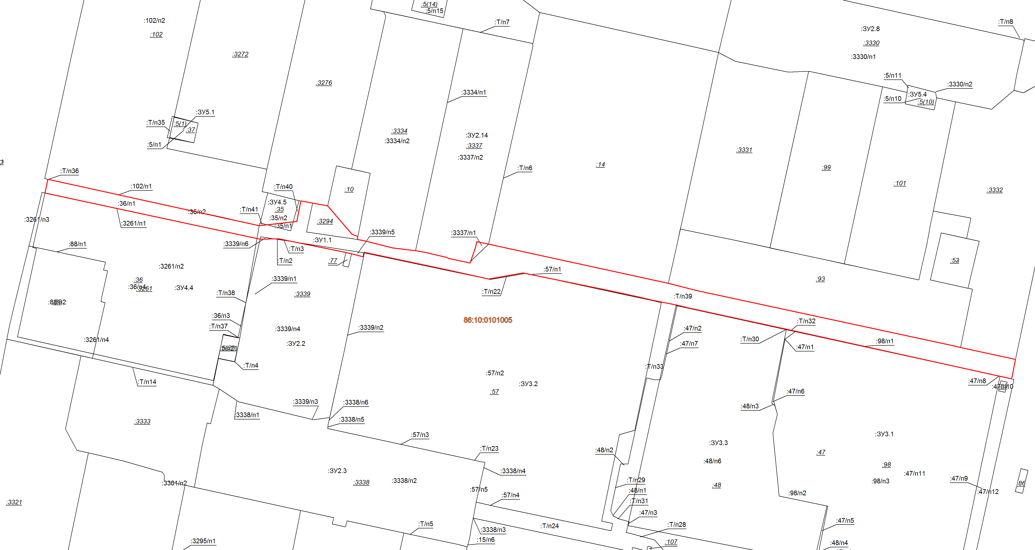
:ЗУ4.8
Масштаб 1: 1300

Условные обозначения:
 | – существующие границы земельных участков, имеющиеся в ЕГРН сведения о которых достаточны для определения их местоположения,
 | – образованная граница земельного участка, сведения о которой достаточны для определения ее местоположения
Площадь образуемого земельного участка: 4153 кв.м.
:ЗУ1.1 = :35/п1+:36/п1+:47/п8+:57/п1+:98/п1+:102/п1+:3261/п1+:3337/п1+:3339/п5+:3339/п6+:Т/п36+:Т/п39
Условный номер образуемого земельного участка: |  | :ЗУ1.1 | Площадь образуемого земельного участка, м²: |  | 4390
Точка, № | X | Y | Точка, № | X | Y
1 | 984679,13 | 3572733,87 | 23 | 984604.91 | 3573101.54
2 | 984679.13 | 3572733.87 | 24 | 984604.28 | 3573101.40
3 | 984681.22 | 3572752.26 | 25 | 984605.48 | 3573095.77
4 | 984691.23 | 3572754.28 | 26 | 984628.47 | 3572991.55
5 | 984690.20 | 3572759.94 | 27 | 984638.96 | 3572943.41
6 | 984676.06 | 3572756.96 | 28 | 984640.28 | 3572938.00
7 | 984672.48 | 3572781.82 | 29 | 984642.75 | 3572925.96
8 | 984671.63 | 3572785.76 | 30 | 984644.11 | 3572919.91
9 | 984668.23 | 3572799.17 | 31 | 984647.30 | 3572905.24
10 | 984666.94 | 3572810.33 | 32 | 984656.00 | 3572862.75
11 | 984666.04 | 3572815.34 | 33 | 984653.10 | 3572845.88
12 | 984663.60 | 3572825.50 | 34 | 984657.16 | 3572827.67
13 | 984663.15 | 3572826.32 | 35 | 984666.14 | 3572785.03
14 | 984660.83 | 3572836.92 | 36 | 984664.00 | 3572784.60
15 | 984668.44 | 3572839.58 | 37 | 984665.36 | 3572779.02
16 | 984671.37 | 3572840.22 | 38 | 984666.02 | 3572776.31
17 | 984670.13 | 3572845.93 | 39 | 984672.75 | 3572743.39
18 | 984650.94 | 3572933.77 | 40 | 984672.49 | 3572734.34
19 | 984647.48 | 3572947.54 | 41 | 984695.13 | 3572629.28
20 | 984620.34 | 3573073.30 | 42 | 984695.48 | 3572629.36
21 | 984619.65 | 3573076.49 | 1 | 984679,13 | 3572733,87
22 | 984613.81 | 3573103.37

Схема расположения образуемого земельного участка :ЗУ4.8 на кадастровом плане территории в пределах кадастрового квартала 86:10:0101005
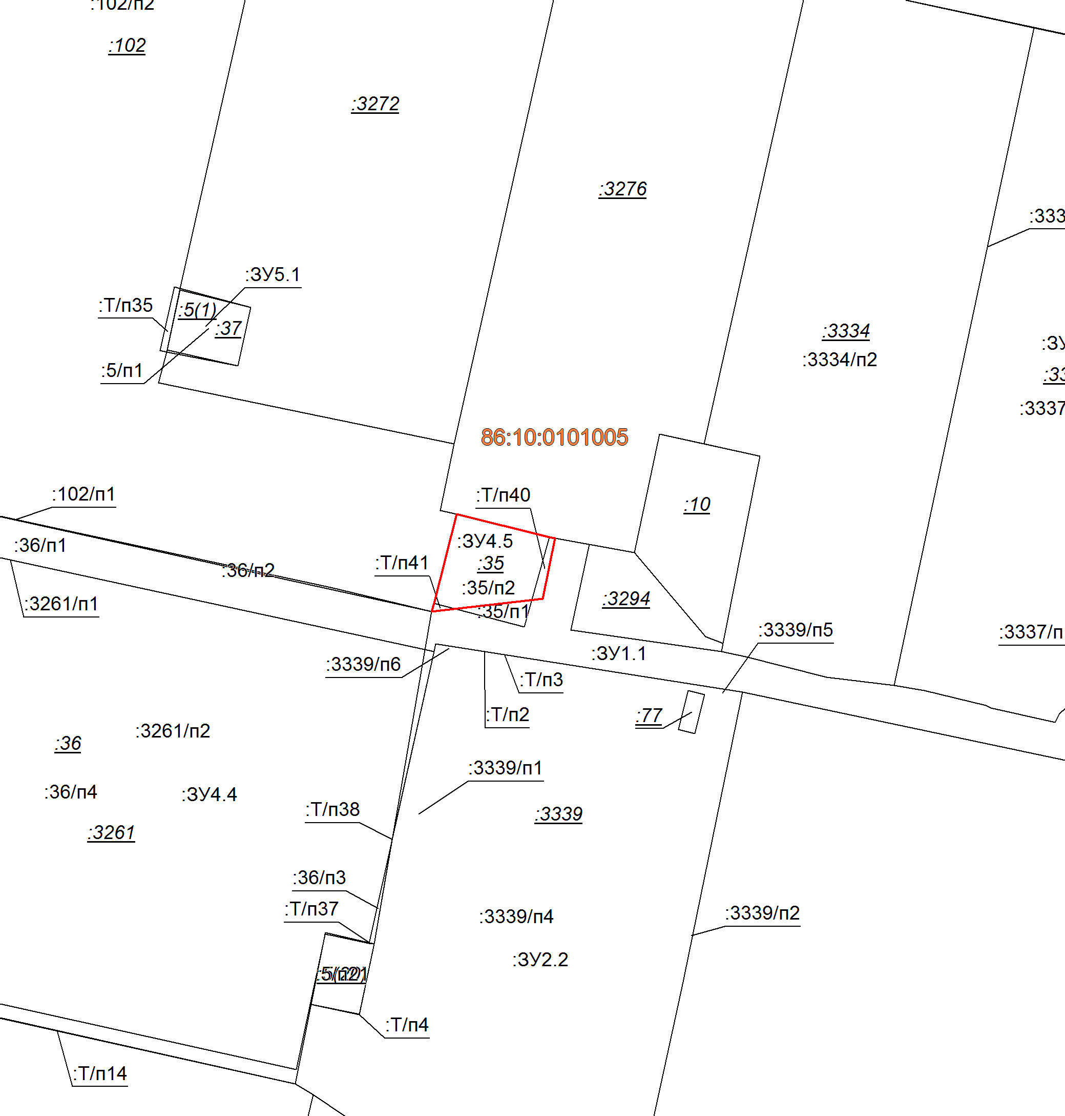
:ЗУ4.8
Масштаб 1: 1000
Условные обозначения:
– существующие границы земельных участков, имеющиеся в ЕГРН сведения о которых достаточны для определения их местоположения,
– образованная граница земельного участка, сведения о которой достаточны для определения ее местоположения

Площадь образуемого земельного участка: 687 кв.м.
:ЗУ2.1 = :10+:3294
Условный номер образуемого земельного участка: |  | :ЗУ4.8 | Площадь образуемого земельного участка, м²: |  | 5611
Точка, № | X | Y | Точка, № | X | Y
1 | 984690.20 | 3572759.94 | 4 | 984704.76 | 3572788.21
2 | 984688.83 | 3572767.41 | 5 | 984672.48 | 3572781.82
3 | 984708.39 | 3572771.61 | 6 | 984676.06 | 3572756.96
1 | 984690.20 | 3572759.94

